CSED311 report | Team 31 | 20230288, 20230784 | Lab4-1
- Introduction
본 과제의 목적은 Verilog를 이용해 간단한 Pipelined CPU를 설계하고 구현하며, 이를 통해 Pipelined CPU의 동작 원리를 이해하는 데 있다. Pipelined CPU는 여러 명령어를 병렬로 처리하여 성능을 향상시키는 구조로, 본 과제에서는 컨트롤 플로우가 없는 단순한 상황에 대한 Pipelined CPU를 구현한다. 이를 통해 파이프라인 구조의 기본적인 개념과 동작을 학습하고, 하드웨어 설계에서의 병렬 처리 기법을 익히는 데 중점을 둔다.
- Design
CPU는 Moore Machine 기반의 FSM(Finite State Machine)으로 설계되었다. 본 과제에서 구현한 Pipelined CPU는 이전 Lab2에서 구현한 Single Cycle CPU를 기반으로 하며, 이를 파이프라인 구조로 확장하였다. 이를 위해 일부 모듈의 인터페이스를 수정하고, 추가적으로 Hazard Detection Unit과 Forwarding Unit을 구현하여 데이터 및 제어 흐름의 안정성을 확보하였다. Pipelined CPU의 동작 원리는 다음과 같다.
- Instruction Fetch (IF) Stage
프로그램 카운터(PC)를 이용해 명령어 메모리에서 명령어를 읽어오는 단계이다. 이 단계에서는 다음 명령어를 가져오기 위해 PC를 업데이트하며, IF/ID 레지스터를 통해 다음 단계로 데이터를 전달한다.
- Instruction Decode (ID) Stage
IF 단계에서 전달된 명령어를 해석하며, 레지스터 파일로부터 필요한 데이터를 읽어온다. 또한, 제어 신호를 생성하여 이후 단계에서 수행할 작업을 지정한다. 이 과정에서 데이터 종속성을 확인하기 위해 Hazard Detection Unit이 동작하며, 필요시 파이프라인을 스톨하거나 거쳐야 할 데이터를 처리한다. 결과는 ID/EX 레지스터를 통해 전달된다.
- Execution (EX) Stage
ALU(산술 논리 연산 장치)를 이용해 명령어의 연산을 수행하는 단계이다. Forwarding Unit을 통해 이전 단계의 종속 데이터를 해결하며, EX/MEM 레지스터를 통해 연산 결과 및 제어 신호를 다음 단계로 전달한다.
- Memory Access (MEM) Stage
메모리 접근이 필요한 명령어에 대해 데이터를 읽거나 쓰는 작업을 수행한다. 이 단계에서는 EX 단계에서 전달된 연산 결과를 기반으로 메모리 접근이 이루어지며, MEM/WB 레지스터에 결과를 저장한다.
- Write Back (WB) Stage
MEM 단계에서 전달된 데이터를 레지스터 파일에 기록한다. 이 단계에서는 연산 결과나 메모리에서 읽어온 데이터를 최종적으로 프로세서의 상태에 반영한다.
Pipelined 구조의 핵심은 각 명령어가 서로 다른 단계에서 동시에 실행될 수 있도록 하는 것이다. 이를 위해 각 단계 사이에 **Pipeline Register(IF/ID, ID/EX, EX/MEM, MEM/WB)**를 도입하여 명령어의 상태를 저장하고, 병렬 처리를 가능하게 한다. 또한, 데이터 및 제어 흐름 문제를 해결하기 위해 Hazard Detection Unit과 Forwarding Unit을 설계하여 데이터 종속성을 관리하고, 파이프라인의 효율성을 높였다.
- Implementation
파이프라인 CPU에서 분기(branch) 상황을 고려하지 않는 경우, 데이터 해저드(Data Hazard) 중 Read After Write (RAW) 해저드만을 처리하면 된다. RAW 해저드는 이전 명령어의 결과가 이후 명령어에서 필요할 때 발생하며, 이 경우 파이프라인을 스톨(stall) 시켜 데이터가 준비될 수 있도록 해야 한다. 한편, Data Forwarding을 구현하면 스톨 사이클을 줄일 수 있으며, 이번 과제에서는 Data Forwarding을 포함한 구조를 구현하였다. Data Forwarding을 구현했을 경우와 그렇지 않을 경우, 해저드를 감지하는 방식이 달라진다. 본 과제에서는 Data Forwarding을 적용한 설계를 기준으로 하여 해저드를 감지하였다. 다음은 주요 동작 방식이다.
- 스톨 발생 조건
스톨은 load 명령어가 EX 단계에 위치하고, 메모리에서 데이터를 읽어오는 중(mem_read가 활성화된 상태)일 때 발생한다. 이 경우, rs1 및 rs2 두 레지스터가 이후 명령어에서 사용될 예정이라면 파이프라인을 스톨시켜야 한다.
- use_rs1 및 use_rs2 조건
교재에서는 use_rs1 및 use_rs2 조건을 확인하여 명령어가 실제로 해당 레지스터를 사용하는지 검사하도록 제안하였다. 그러나 과제의 테스트 케이스를 통과하기 위해서는 이 조건을 구현하지 않아도 무방하였다.
아래는 위 설명을 바탕으로 구현된 Hazard Detection Unit의 코드이다:
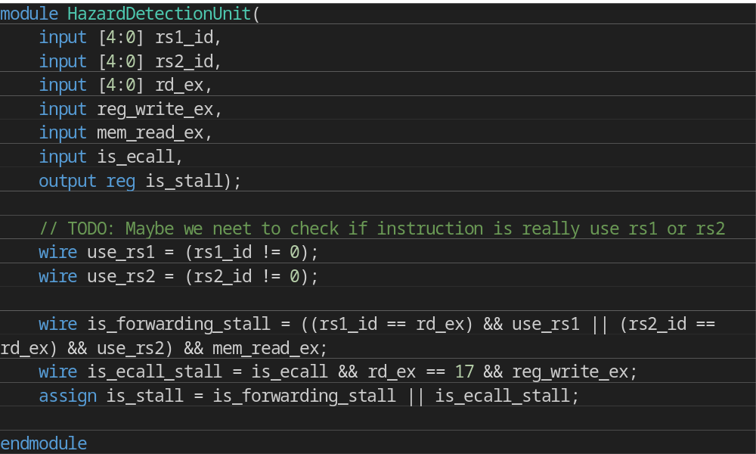
Data Forwarding은 파이프라인 CPU에서 데이터 해저드를 줄이기 위해 이전 명령어의 결과를 바로 다음 명령어로 전달하는 기법이다. 데이터를 가져오는 소스는 크게 세 가지로 나뉘며, MEM 스테이지, WB 스테이지, 그리고 레지스터 파일이다. 이 세 가지 소스는 최신 데이터를 기준으로 우선순위가 부여되며, 순서가 중요하다. 다음은 데이터 소스를 판단하는 방법과 각 조건에 대한 설명이다.
- MEM 스테이지에서 데이터 가져오기
EX 스테이지의 레지스터가 0번이 아니고, EX 스테이지의 레지스터가 MEM 스테이지의 rd와 동일하며, MEM 스테이지의 reg_write 신호가 활성화된 경우, MEM 스테이지가 최신 데이터를 가지고 있으므로, MEM 스테이지에서 데이터를 가져온다.
- WB 스테이지에서 데이터 가져오기
MEM 스테이지의 조건을 만족하지 않으면서, EX 스테이지의 레지스터가 0번이 아니고, EX 스테이지의 레지스터가 WB 스테이지의 rd와 동일하며, WB 스테이지의 reg_write 신호가 활성화된 경우, WB 스테이지에서 데이터를 가져온다.
- 레지스터 파일에서 데이터 가져오기
위 두 조건에 해당하지 않는 경우, 레지스터 파일에서 데이터를 가져온다.
위 과정을 rs1과 rs2 두 레지스터에 대해 각각 독립적으로 처리하면 된다. 이를 구현한 코드는 아래와 같다.
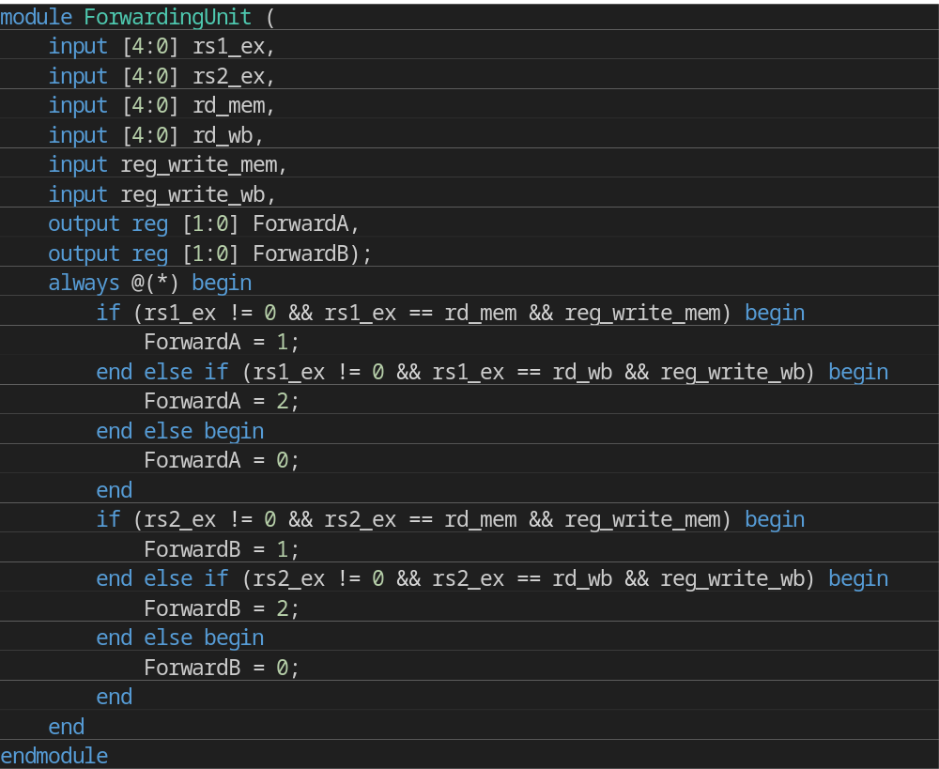
- Discussion
위와 같은 방식으로 Hazard Detection Unit을 설계함으로써 파이프라인의 RAW 해저드를 감지하고, 데이터 충돌을 방지할 수 있다. 또한 Data Forwarding을 활용하여 스톨 사이클을 줄임으로써 파이프라인의 효율성을 극대화하였다.
Data Forwarding은 파이프라인에서 데이터를 효율적으로 전달하여 RAW 해저드를 줄이고 성능을 향상시키는 데 중요한 역할을 한다. MEM 스테이지와 WB 스테이지의 데이터를 우선적으로 참조하며, 필요한 경우 레지스터 파일에서 데이터를 가져온다. 위 구현 방식은 이러한 동작 원리를 충실히 반영하며, 각 조건을 명확히 정의하여 파이프라인의 안정성과 효율성을 보장한다.
직접 구현한 Single Cycle CPU와 Pipelined CPU로 Non-control flow input file을 실행한 결과는 아래 사진과 같다. Single Cycle CPU는 39사이클이 소요되었고, Pipelined CPU는 46사이클이 소요되었다. 하지만 이러한 결과가 Single Cycle CPU가 더 빠르다는 것을 의미하지는 않는다. Single Cycle CPU의 경우, 모든 명령어가 가장 오래 걸리는 명령어의 실행 시간에 맞추어 실행되기 때문에 사이클 수가 적다고 하더라도 실제 수행 시간은 길어질 수 있다. 반면, Pipelined CPU는 각 명령어를 서로 다른 파이프라인 단계에서 동시에 처리하며, 한 사이클의 시간이 훨씬 짧다. 즉, 실제 동작 시간을 비교하면 Pipelined CPU가 더 적은 시간을 소요하며, 효율적으로 작동한다. 이는 파이프라인 구조가 병렬 처리를 통해 명령어 처리 속도를 높이는 데 최적화되어 있기 때문이다.
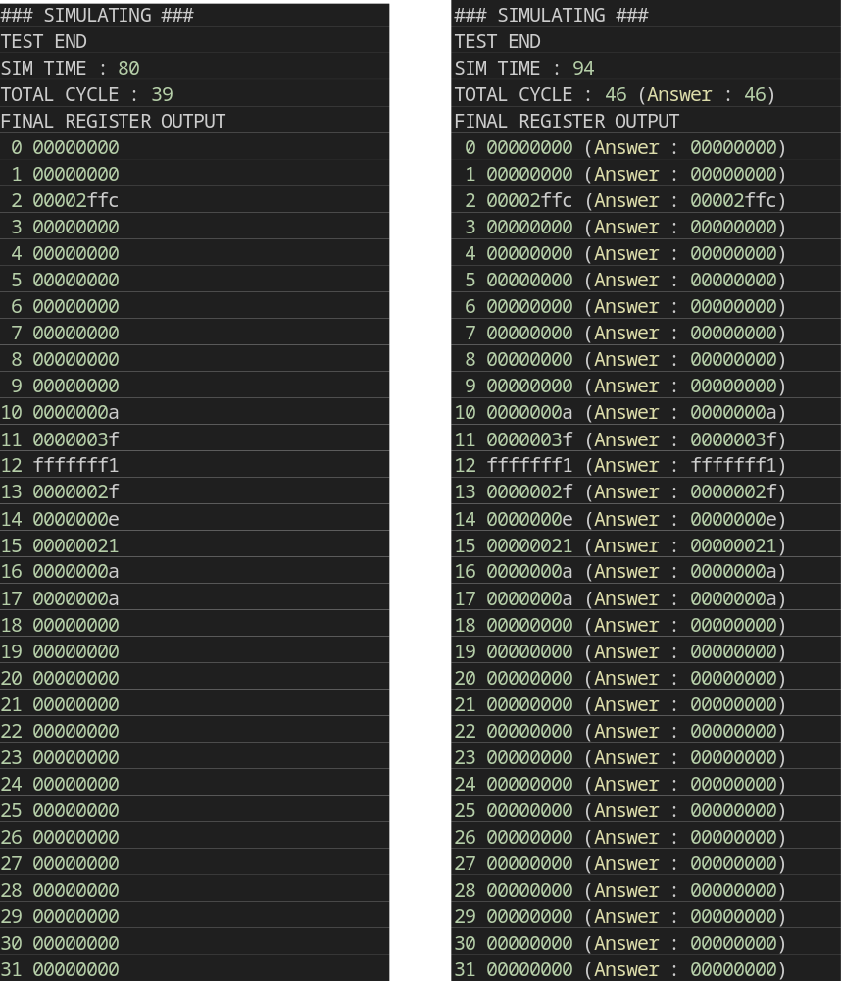
- Conclusion
본 과제를 통해 Pipelined CPU의 설계와 구현 과정을 학습하였으며, 파이프라인 구조의 동작 원리와 성능 향상 메커니즘을 이해할 수 있었다. 특히, 데이터 해저드와 같은 복잡한 문제를 해결하기 위해 Hazard Detection Unit과 Data Forwarding을 설계 및 활용하였으며, 이를 통해 병렬 처리의 효율성을 극대화하고 CPU 성능을 효과적으로 향상시킬 수 있음을 확인하였다.

